AUTOEVALUACIÓN CIENCIAS NATURALES 1° SEMANA 5
27 al 30 de abril
Nombre: ________________________________________________________________
Curso: _______________ Fecha: ___________________________

Objetivo: O.A7 Describir, dar ejemplos y practicar hábitos de vida saludable para mantener el cuerpo sano y prevenir enfermedades (actividad física, aseo del cuerpo, lavado de alimentos y alimentación saludable, entre otros). O.A6 Identificar y describir la ubicación y la función de los sentidos proponiendo medidas para protegerlos y para prevenir situaciones de riesgo.

Escucha atentamente cada pregunta que te leerá un adulto y responde encerrando en un círculo la alternativa que consideres correcta.
IMPORTANTE: RECUERDA QUE SI FALLAS NO HAY PROBLEMA, DE ESO SE TRATA, DE APRENDER DE LOS ERRORES. ¡ÁNIMO, TÚ PUEDES!

- ¿Cuál de las siguientes imágenes muestra a un niño realizando actividad física?

C
B
A

- ¿Cuál de las siguientes opciones es saludable para nuestro organismo?
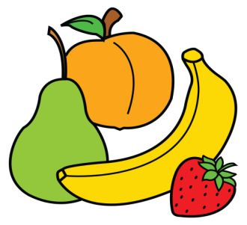

B
A
C

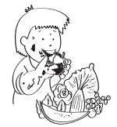
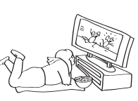
- ¿Qué acción representa hábitos de higiene?
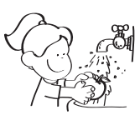

B
A
C

- Marca con una X la opción que muestra hábitos de vida saludable.
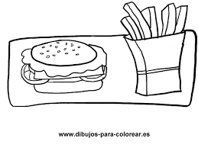
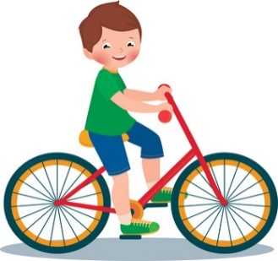
<<

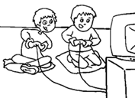
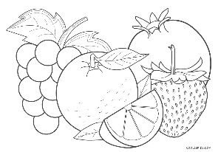
2
1

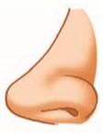
- ¿Qué órgano utilizamos para ver?
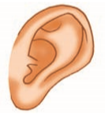

B
A
C

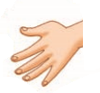
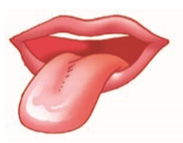
- ¿Qué órgano utilizamos para oler?

B
A
C

- Une con una línea según corresponda:
VISIÓN

AUDICIÓN

TACTO

OLFATO

GUSTO

Recuerda que la piel es el órgano del tacto, y no solo nos sirve para conocer texturas, sino que también para conocer la temperatura de las cosas.

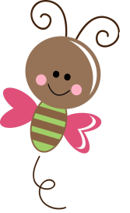

- ¿De qué forma podemos proteger nuestra vista del sol?
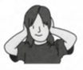
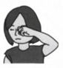

B
A
C

- ¿De qué forma podemos proteger la nariz de malos olores?
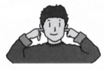
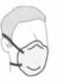
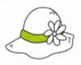

B
A
C

